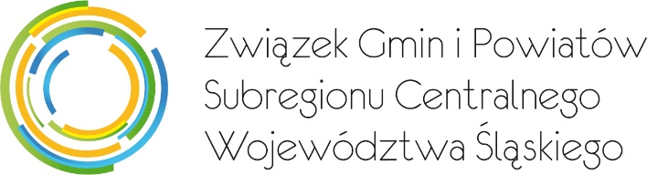
ZSC.021.7.2023

Zarządzenie organizacyjne nr 112/2023

Dyrektora Biura Związku Subregionu Centralnego

z dnia 19 października 2023 r.
w sprawie: wprowadzenia dnia wolnego za 11 listopada 2023 roku.

Działając na podstawie § 23 ust. 1 pkt. 3) Statutu Związku Gmin i Powiatów Subregionu Centralnego Województwa Śląskiego, przyjętego uchwałą Walnego Zebrania Członków Związku Gmin i Powiatów Subregionu Centralnego Województwa Śląskiego nr 2/2013 z dnia 3 października 2013 roku z późn. zm.
zarządzam:

- Zgodnie z wyrokiem Trybunału Konstytucyjnego z dnia 2 października 2012 roku o sygnaturze akt K27/11 oraz zgodnie z Art. 130 § 2 Kodeksu Pracy każde święto przypadające w innym dniu niż niedziela obniża wymiar czasu pracy pracownika. W świetle powyższego przepisu zarządzam, że pracownicy Biura Związku w zamian za święto przypadające w dniu 11 listopada 2023 roku otrzymują dzień wolny do wybrania w dowolnym terminie do wyboru przez każdego pracownika w okresie od 2 listopada 2023 roku do 31 grudnia 2023 roku po uzgodnieniu z Dyrektorem Biura.
- Odpowiedzialnymi za stosowanie niniejszego zarządzenia są wszyscy pracownicy Biura.
- Nadzór nad wykonaniem niniejszego zarządzenia sprawuję osobiście.
- Zarządzenie wchodzi w życie z dniem podpisania.
Wybrany dzień wolny w okresie od 2 listopada 2023 roku do 31 grudnia 2023 r.
(w zamian za 11 listopada 2023 r.)
zgodnie z Zarządzeniem Organizacyjnym Dyrektora Biura Związku Subregionu Centralnego nr 112/2023 z dnia 19 października 2023 r.

Lp. | Imię i Nazwisko | Dzień wolny | Podpis pracownika | Podpis  Dyrektora
 | Justyna Birna
 | Agnieszka Bujok
 | Karolina Jaszczyk
 | Agnieszka Juszczyk
 | Anna Kalinowska
 | Barbara Krawiec
 | Magdalena Malesza
 | Joanna Michoń
 | Małgorzata Płonka
 | Klaudia Ruda
 | Wojciech Sałabun
 | Agata Schmidt
 | Agnieszka Szwaja

